Savoir protéger pour éviter un sur-accident

Un accident vient d’avoir lieu. Il va falloir s’occuper de la victime mais, il faut avant tout se protéger, protéger la victime et toutes les autres personnes présentes. Explique ce que tu ferais dans ce cas :

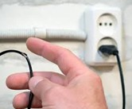

Avec un adulte, identifie le compteur électrique de ton domicile ; photographie le et apprends à le faire disjoncter :

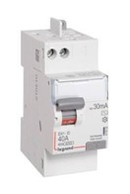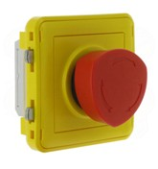

Explications : Lorsqu’un accident a eu lieu. Il faut d’abord assurer sa protection et celle des autres personnes (avant même de s’occuper de la victime) pour éviter tout risque de sur-accident.

